**ID 133, 575**

Является примером когда кластер как будто смещается на 1 на каждом прохождение по всей орбите, за счет этого дельта очень интересно возрастает

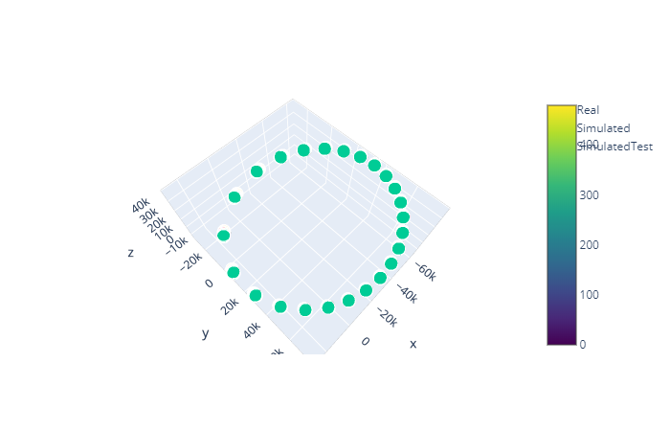

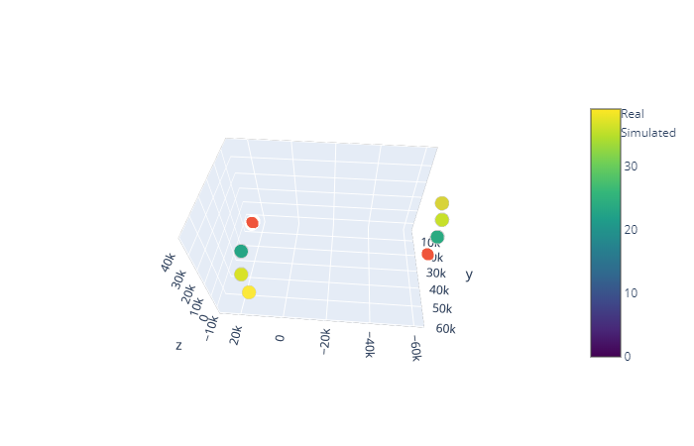

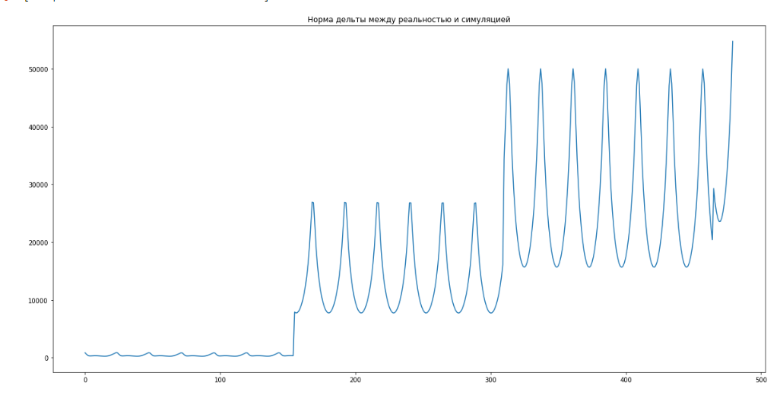А вот нормальный пример, где семплов больше, **ID 263**

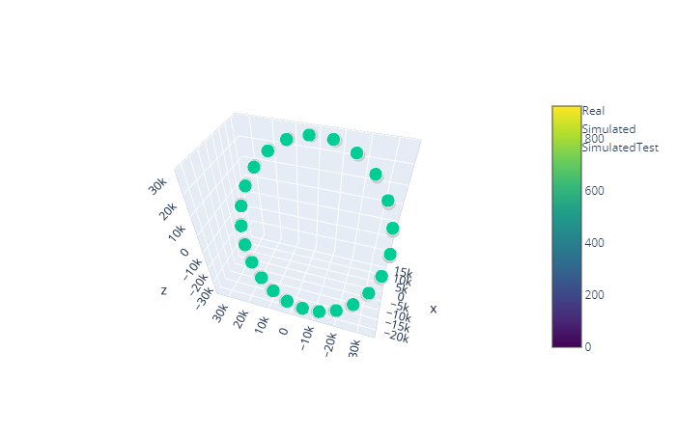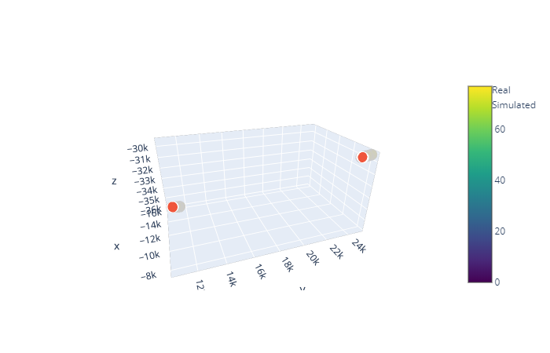

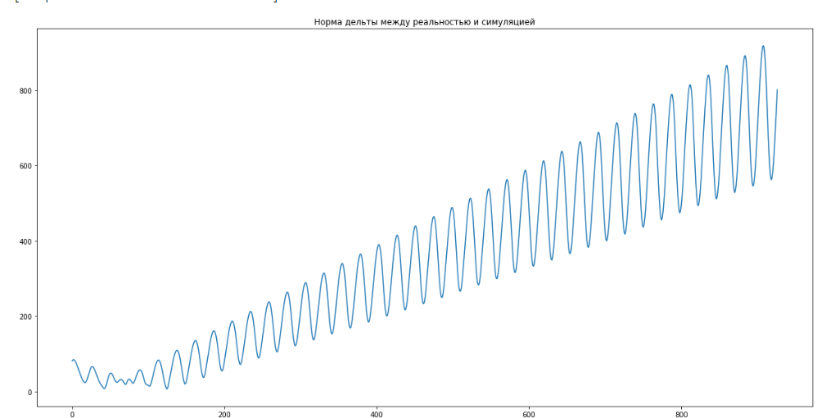

Разделение на кластеры прошло без смещений, дельта растет нормально

**Я так понимаю это реально зависит от количества сэмплов**

Еще пример когда кластеризация – заебись

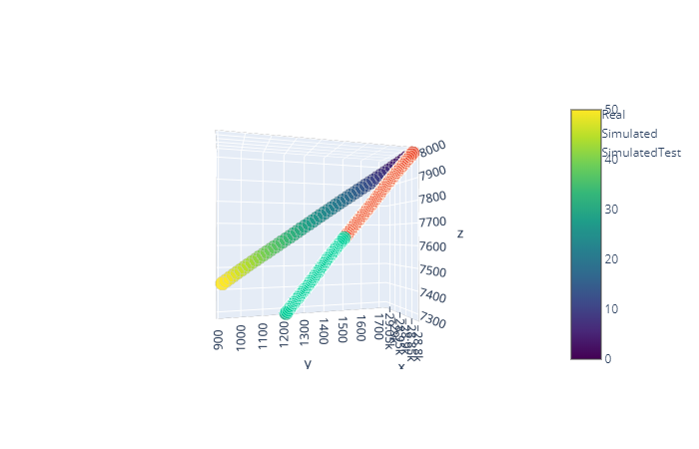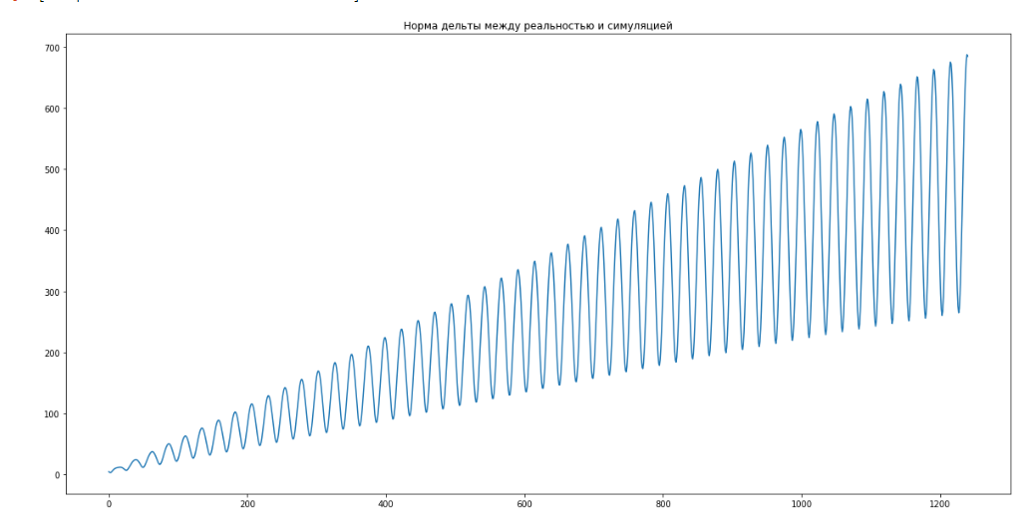

А вот когда не заебись:

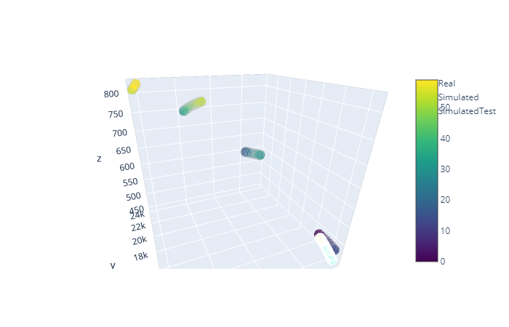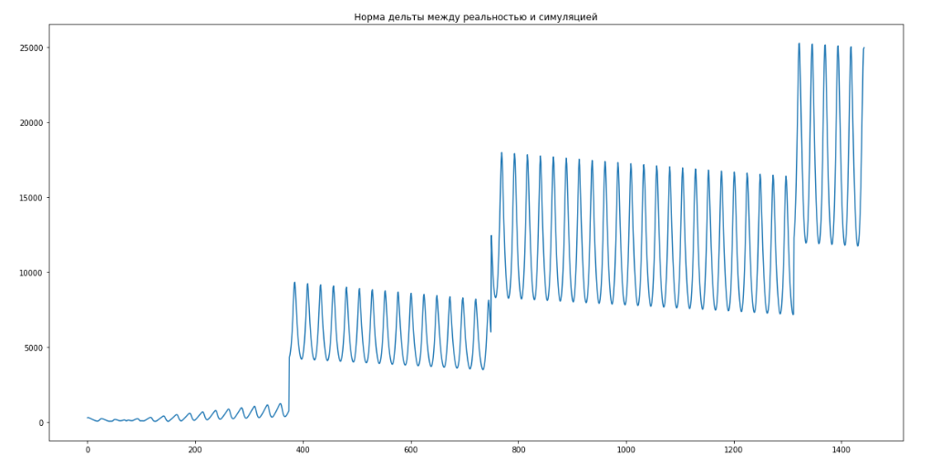

А теперь по поводу того как можно эту возрастающую ошибку исправлять, шифтами!

Вот пример когда исправлять не нужно:

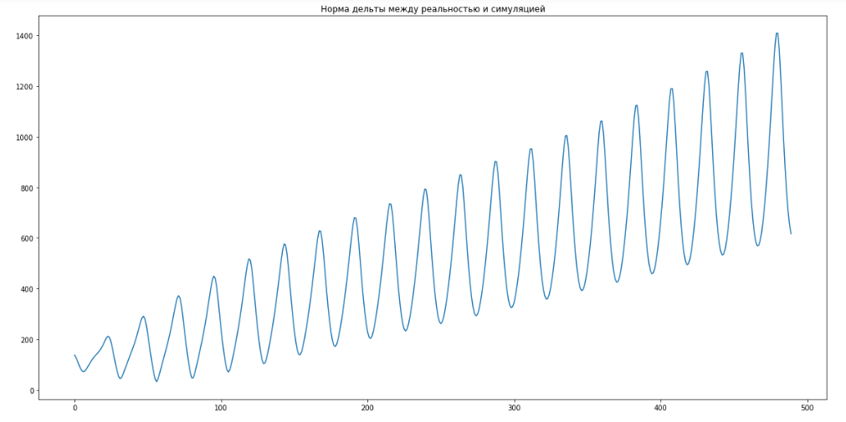

А вот когда нужно:

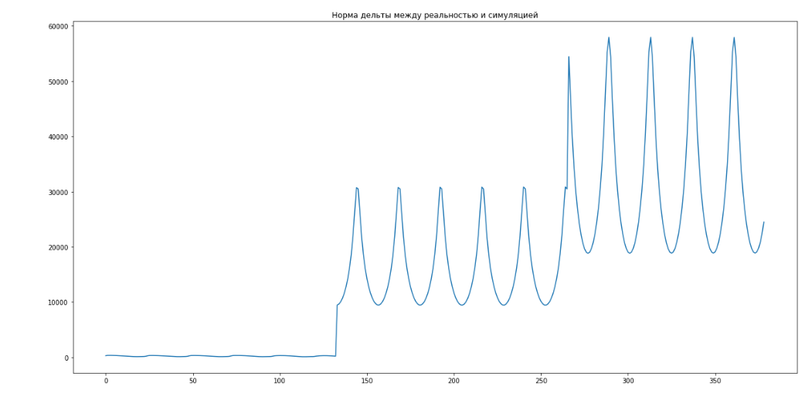

Как оказалось исправляется очень просто! .shift(1) и .shift(2)

.shift(1) для серединки:

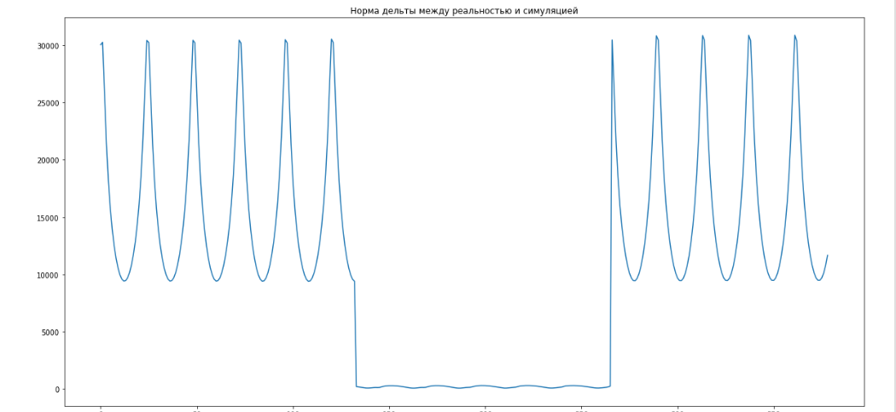

.shift(2) для последней части

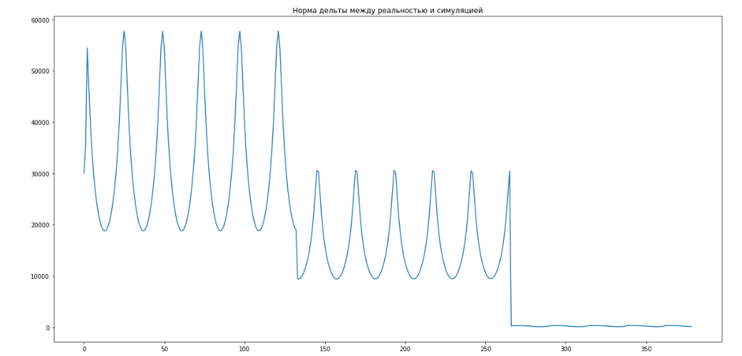

Еще один вид дельты:

